ИНФРАСТРУКТУРА | «Лучезарный» - современный отель, предлагающий размещение в комфортабельных и уютных номерах с балконами оснащенным WI-FI , на любой вкус.  - бассейн с детским отделением шезлонги., летние беседки.  - для детей: детская площадка, детские анимационные программы,  - для малышей: предоставляется детские кроватки, стульчики для кормления, и все это БЕСПЛАТНО (по предварительной заявки).  WI-FI, настольный теннис, заказ трансфера, видеонаблюдение, парковка.
ПИТАНИЕ | 3х-разовое питание «шведский стол» осуществляется в «Обеденном зале». Квалифицированный коллектив службы питания окружит Вас теплом и вниманием и предоставит различные блюда, салаты, выпечку, фрукты , сладости на ваш вкус.
В СТОИМОСТЬ ВХОДИТ | Проживание, 3х-разовое питание, (полный пансион) пользование бассейном, детской площадкой, анимационные программы, пользование гладильным инвентарем, парковка.
СКИДКИ | Один ребенок до 3-х лет – БЕСПЛАТНО Дети с 3 лет до 12 лет на доп месте 1400 в сутки. - 20% Доп.местовзрослый-20%.
КАТЕГОРИЯ НОМЕРА | СТОИМОСТЬ на одного человека в сутки С З-Х РАЗОВЫМ ПИТАНИЕМ  «ШВЕДСКИЙ СТОЛ» 2022г.
 | 25.05-15.06 | 15.06-01.07 | 01.07.-25.08 | 25.08-15.09 | 15.08-01.10
«СТАНДАРТ-КОМФОРТ» | 1770-20% | 2270-20% | 2670-20% | 2270-20% | 1770-20%
«Люкс 2-х комнатный»  (3-х местный) | 1870-20% | 2470-20% | 2870-20% | 2470-20% | 1870-20%
Семейный 2-х комнатный  (4-х местный) | 1870-20% | 2470-20% | 2870-20% | 2470-20% | 1870-20%

Прайс – 2022г.

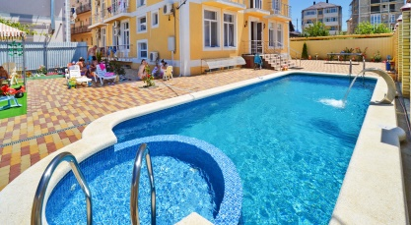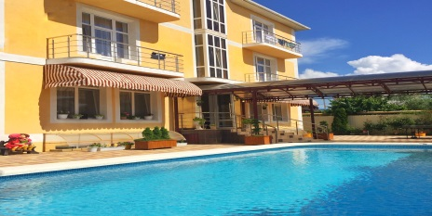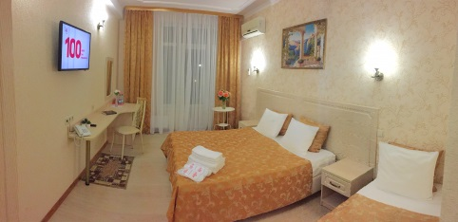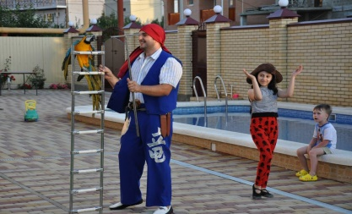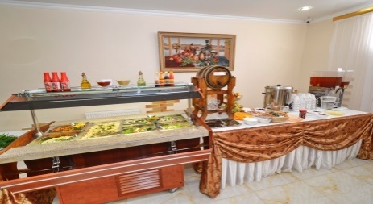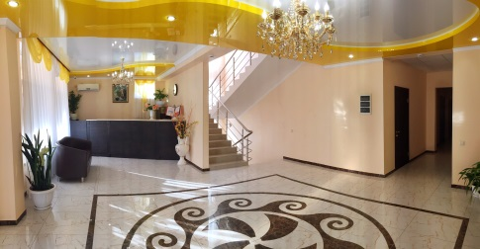

Добро пожаловать!
СКИДКА ДЛЯ ЧЛЕНОВ ПРОФСОЮЗА РАБОТНИКОВ АПК
20% от указанных цен
Отель Лучезарный ждет в гости!!!

